Agenda programa

Dan 1: Samosaznajni proces – zašto i dalje koristim zastareli model prodaje koji je potpuno predvidiv?
Na ovom času ćete razumeti:
-šta me boli u prodaji?
-zašto me boli?
-koliko me boli\koliko novca ne nosim kući a mogao bih?
-zašto su Stav, Ponašanje i Tehnike osnove uspeha?
Pored razumevanja na ovom času ćete i naučiti:
-anatomiju vašeg prodajnog razgovora
-zašto pomažete kupcima da vas još više povređuju i manipulišu?
-zašto ste postali predvidivi u razgovoru?

Dan 2: Samosaznajni proces – zašto me kontrolišu programi roditelja iz detinjstva
Na ovom času ćete razumeti:
-zašto svaki čovek ima duboku potrebu da bude voljen i prihvaćen.
-na koji način vas to sabotira u prodajnim rezultatima.
-zašto je slanje ponuda, davanje popusta, jurenje nenaplaćenih potraživanja ili prihvatanje lažnih obećanja “naivno nadanje“ malog deteta u vama?
Pored razumevanja na ovom času ćete i naučiti:
-zašto ne treba slati ponude
-zašto i kako prvo dobiti posao i tek onda poslati ponudu
-kako pritisak na cenu okrenuti na razgovoru o bolu

Dan 3: Samosaznajni proces – zašto sam viđen kao pretnja
Na ovom času ćete razumeti:
-osnovu Ljudske Dinamike: ako vas vide kao pretnju vešto će pokušati da vas izbegnu
-vi niste u poslu prodaje, vi ste u poslu sa ljudima.
-zašto koristite biznis patološko predvidive obrasce ponašanja koji otkrivaju vaše namere.
Pored razumevanja na ovom času ćete i naučiti:
-kako da ne zvučite predvidivo.
-kako da “razbijate predvidive“ obrasce ponašanja koje kupci očekuju od vas.

Dan 4: Samosaznajni proces – kako imati kontrolu i izbeći Neplaćeno Savetovanje?
Na ovom času ćete razumeti:
-zašto je Neplaćeno Savetovanje duboka psihološka potreba za voljenjem?
-zašto tu potrebu nikako ne smemo da tražimo da zadovoljimo na prodajnim razgovorima?
-kako izbeći emotivno vezivanje za nepredvidive ishode?
Pored razumevanja na ovom času ćete i naučiti:
-kako preuzeti kontrolu razgovora od samog početka i sve do kraja?
-i kako sebe više nikada ne dovesti u situaciju neplaćenog savetnika?

Dan 5: Samosaznajni proces – Iznos novca koji zarađujem je jednak onome šta mislim o sebi.
Na ovom času ćete razumeti:
-da je iskrenost prema sebi prvi korak dostizanju sreće.
-da ako želite da imate više novca morate o sebi misliti bolje.
Pored razumevanja na ovom času ćete i naučiti:
-moćne dijaloge o novcu i ceni.
-kako probiti stara uverenja o novcu i zakoračite u nova.
-kako se “zahvaliti i oprostiti“ roditeljima u sebi?
-i naučićeš verovatno najbolju stvar u ovom programu!
naučićeš da kažeš sebi nedvosmisleno i neopozivo: DOSTA! Ovako više ne ide!

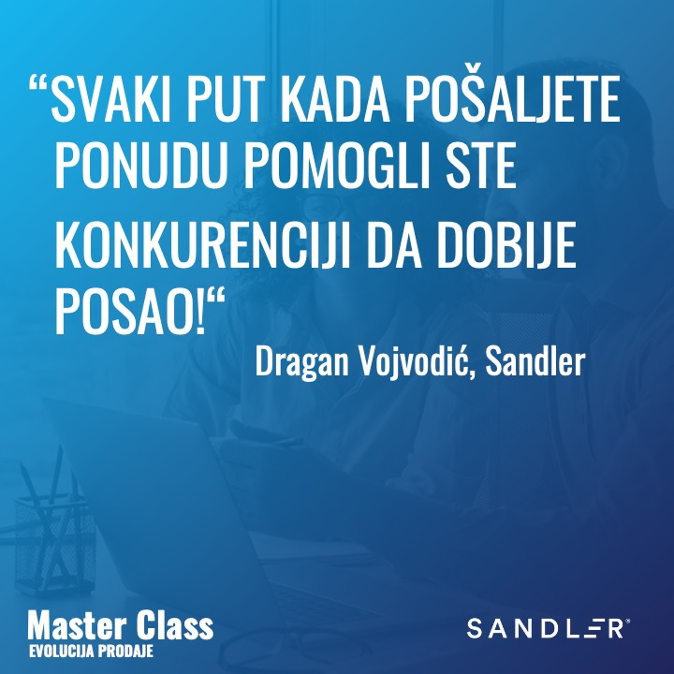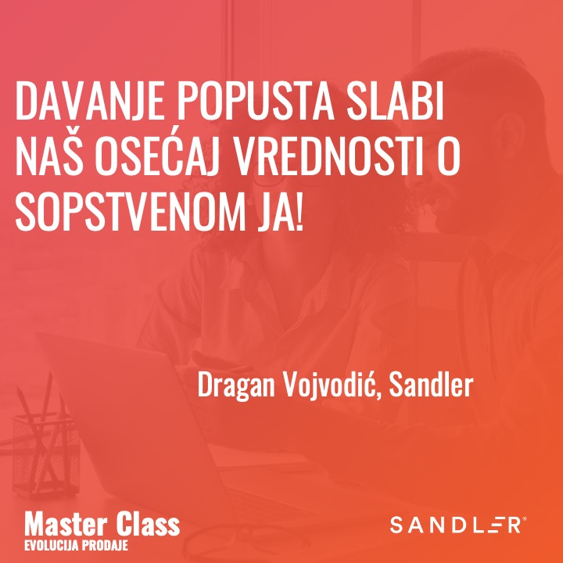
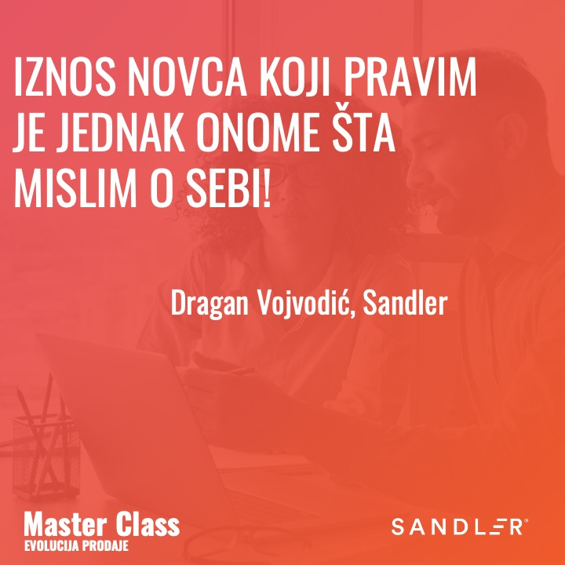



Dragan Vojvodić | Srbija, Hrvatska, Slovenia

+38163 77 22 122
dragan.vojvodic@sandler.com
https://go.sandler.com/serbia/
West tower
suite 10/11
Omladinskih Brigada 86
Novi Beograd

OZBILJAN PROGRAM ZA OZBILJNE LJUDE

Krenuo sam da plačem od stresa! - @BiznisPrice
Ko je najjači čovek na svetu?
Don't Crack Under Pressure! Sandler Summit 2023.
70% vremena menadžer treba da radi ovo...
Tajne Prodaje o Kojima se Malo Priča | #Biznis Priče 30
Koliko treniraš prodaju?


April 2\3, 2025 | Orlando World Center Marriott, Florida & Virtual
https://events.sandler.com/summit2025

www.sandler.com
Please consider the environment before printing this email
CONFIDENTIALITY NOTICE: The information contained in this email is CONFIDENTIAL INFORMATION intended ONLY for the use of the individual or entity named herein. If you are not the intended recipient or the employee or agent responsible for delivering it to the intended recipient, you are hereby notified that any dissemination, distribution or copying of this communication is strictly prohibited. If you have received this communication in error, please immediately notify us by telephone (410-653-1993) and permanently delete the original message. Thank you for your cooperation.

